Septiembre 2020
FGA CONFIA
Fondo DE ESTABILIDAD COOPERATIVA
Fec

Tabla de contenido
- Antecedentes 2
- Fondo de Garantía de Ahorros FGA Confía 4
- Modelo de Seguro de Depósitos FGA Confía 6
- Objeto ……………………………………………………………………………………………………………………………. 6
- Modelo de Aplicación …………………………………………………………………………………………………. 6
- Reservas ………………………………………………………………………………………………………………………... 7
- Costo y Cobertura…………………………………………………………………………………………………………… 7
- Características Principales ……………………………………………………………………………………………. 8
- Metodología de Medición de Riesgos ……………………………………………………………………………. 8

- Legislación de seguro de depósitos y resolución bancaria en Costa Rica …………………. 9
- Modelo Aplicado de Seguro de Depósitos bajo la Ley 9816 ………………………………………… 11
- Reservas ………………………………………………………………………………………………………………………. 12
- Costo y Cobertura ………………………………………………………………………………………………………… 13
- Características Principales……………………………………………………………………………………………. 13
- Costo de Administración ……………………………………………………………………………………………... 14

- SISTEMA DE ESTABILIDAD COOPERATIVA FEC
Nuevo Modelo de Negocio ………………………………………………………………………………….... 19
- Introducción ………………………………………………………………………………………………………………. 19
- Objetivos……………………………………………………………………………………………………………………… 21
- Beneficios ……………………………………………………………………………………………………………………. 21
- Características ……………………………………………………………………………………………………………. 22
- Alcances Posibles ………………………………………………………………………………………………………… 22
- Funcionamiento …………………………………………………………………………………………………………. 23
- Costo de Afiliación …………………….………………………………………………………………………………. 24
- Cobertura …………………………………………………………………………………………………………………. 24

- PROYECCIONES FINANCIERAS ………………………………………………………………………………… 25
- Supuestos Generales …………………………………………………………………………………………………… 25
- Escenario de Proyección ……………………………………………………………………………………………… 27
- CONCLUSIONES …………………………………………………………………………………………………... 29

- ANTECEDENTES

En abril del 2007, bajo la razón social Sociedad Cooperativa de Liquidez SCL R.L. (SCL R.L.), se crea el primer fondo privado del sector cooperativo integrado por 7 cooperativas de ahorro y crédito (Coopenae, Coopealianza, Coopeande1, Coocique, Coopeservidores, Coopebanpo y Coopecar). Dicha sociedad tenía entre sus objetivos atender problemas de liquidez, solvencia y gestión de cooperativas en problemas.

Como es bien conocido, la materialización de estos riesgos ha tenido repercusiones negativas en cuanto a credibilidad y reputación en el sector cooperativo.

Es por ello, que la iniciativa del sector se basó en contar con un instrumento para blindar y mejorar la reputación del sector ante el regulador y generar mayor confianza ante el público.

Desde la constitución de SCL, R.L., el sector Cooperativo tuvo interés en proponer el proyecto de un Fondo de Garantía de Depósitos, sin embargo, eventos como la crisis “sub-prime” del 2007-2008, la quiebra de Coopemex, R.L. en el 2010, la intervención de Infocoop, en el 2014 entre otros, fueron postergando la implementación del Fondo y fue hasta finales del 2017 que las cooperativas socias decidieron retomar el proyecto del 2007 y con el apoyo de la Federación de Cooperativas de Ahorro y Crédito (FEDEAC), conformaron una comisión para impulsar la creación del Fondo de Garantía de Ahorros y afiliar más participantes.

Se logró que 5 cooperativas más (Coopecaja, Coopemédicos Credecoop, Coopemep y Coopeasamblea), se unieran a esta iniciativa para un total de 12: socias fundadoras. Con corte al 30 de junio de 2020, los activos de dichas entidades representan un 93% del total de activos del sector Cooperativo de Ahorro y Crédito y un 11% del sector financiero supervisado por SUGEF.

Se pueden destacar los siguientes aspectos en estos esfuerzos iniciales de fortalecimiento del sector cooperativo de ahorro y crédito:

- Finales del 2017: Actualización del estudio financiero y del estudio actuarial del 2008, estudio realizado por el consultor colombiano Carlos Ruiz.

- Junio 2018: contratación de un experto internacional (Sr. Carlos Ruiz), en implementación de Fondos de Garantía de Depósito para cooperativas en Latinoamérica, quien se desempeñó como consultor de junio a diciembre del 2018.
Se inició la reforma del estatuto original de la Sociedad Cooperativa y se cambia el objeto de dicha sociedad para convertirla en una sociedad de objeto único que es la administración de un sistema solidario de garantía de los ahorros en beneficio de los asociados de las cooperativas socias.

- Octubre 2018: Contratación de la estructura administrativa con la que se inicia la operación: Gerencia General y 4 analistas de riesgos.
Se inician las operaciones del FGA Confía con una estructura de profesionales que tuvieron a cargo como primera tarea desarrollar las herramientas de medición de cada uno de los riesgos.

- Noviembre 2018: se completa el aporte de capital de las 12 Cooperativas afiliadas que asciende a 2,823 millones de colones para iniciar la operación del Fondo de Garantía de Ahorros.

- FONDO DE GARANTÍA DE AHORROS FGA CONFIA

En el año 2018 se inicia el proceso de modificación integral al estatuto de SCL, con el propósito de cambiar su objeto y convertirse en una Sociedad Cooperativa de objeto único, que es la administración de un sistema solidario de protección de los ahorros para los clientes de las Cooperativas de Ahorro y Crédito afiliadas.

Se pueden indicar los siguientes hechos que destacan el quehacer del Fondo de Garantía de Ahorros CONFÍA, desde el inicio de sus operaciones:

- Diciembre 2018: se realizó el lanzamiento oficial del de FGA CONFIA al mercado cooperativo y financiero. Fondo conformado por: Coopealianza, Coopenae, Coopeande #1, Coopecaja, Coocique, Coopemédicos, Credecoop, Coopecar, Coopeservidores, Coopebanpo, Coopemep y Coopeasamblea. Un total de 11 entidades supervisadas por Sugef y 1 por Infocoop.

El Consejo de Administración aprueba el reglamento de operación bajo el cual se definen los alcances del sistema, su operación y mecanismos de medición.

- Marzo 2019: se aprueba la reforma integral del estatuto por parte de la asamblea
Se inicia la aplicación del modelo de medición de riesgos y el respectivo seguimiento de las entidades afiliadas. Además, se aprueba la reforma integral del estatuto y se incorporó a un Gerente Técnico reduciéndose el equipo de análisis a de 4 a 3 analistas.

- Mayo 2019: se concluye el desarrollo y pruebas de los modelos de medición de riesgos que se emplean en el seguimiento de las entidades y que están establecidos en el estatuto y el reglamento de operación vigentes.

- A junio 2020:
  - El patrimonio alcanza los 3,077 millones de colones
  - Se han realizado un total de 86 informes con el siguiente detalle:

  - Se ha desarrollado el 95% del Sistema de Análisis Cooperativo SAC, que es un desarrollo propio, logrado con los recursos donados por el banco alemán DEG.
  - Se realizaron 14 sesiones del Consejo de Administración de FGA.
  - Se efectuaron 17 visitas a los Consejos de Administración de las afiliadas.
  - Se realizaron 2 Asambleas de Asociados.
  - Se realizó la gestión para la incorporación de las CACs en el proyecto de ley de Seguro de Depósito. En concreto, se participó activamente en:
    - 2 reuniones con el BCCR
    - 13 visitas a los diputados miembros de la comisión OCDE
    - 4 sesiones de trabajo con los equipos de asesores legislativos

- MODELO DE SEGURO DE DEPÓSITOS FGA CONFIA

- Objeto
FGA Confía Sociedad Cooperativa tiene como objeto exclusivo la administración de un sistema solidario de garantía de los ahorros en beneficio de los asociados de las cooperativas socias. La Sociedad Cooperativa no realizará actividades de intermediación financiera.

Dentro de los procesos que FGA Confía puede realizar están: operaciones de salvamento o rescate, o pagar una cobertura por ahorrante que implicaría la disolución y liquidación de la entidad afectada, de acuerdo con lo definido en este Estatuto y en sus reglamentos.

- Modelo Aplicado
- EXPLICITO: se determina a través de unos Estatuto y Reglamento de operación detallados claramente el monto de la cobertura y las normas de operación.
- MINIMIZADOR DE PERDIDAS: a través de un sistema de monitoreo y análisis a las entidades afiliadas realizado por FGA Confía, se logra anticipar eventos y efectos negativos que pueden ser atendidos con diversas estrategias.
- CON COBERTURA A ENTIDADES O AHORRADORES: se define un abanico de estrategias de manejo de entidades con debilidad financiera, que le permite, también, administrar mejor su riesgo financiero.
- MODELO DE ACTUACIÓN: Minimizador de Pérdidas y/o Dual ya que cubre a la entidad en las etapas tempranas del deterioro a través de procesos de planes de mejoramiento y estrategias de salvamento, llevando a cabo un seguimiento permanente y en caso de liquidación, cubre el pago inmediato de la cobertura por ahorrante hasta por el límite de suma establecido y la subrogación de los derechos del depositante en favor del Fondo.
- Reservas

- Reservas Objetivo: Con el costo de la cobertura se constituirá una reserva técnica – pasivo técnico para enfrentar eventuales quiebras. Según el estudio financiero realizado en el 2018, esta reserva de acuerdo al estudio actuarial es de alrededor de 157 millones de dólares, que básicamente permite la cobertura del 93% de los ahorrantes de una cooperativa de mayor tamaño. Para este cálculo se tomó información del sector cooperativo total.

- Cálculo actuarial: basado en la volatilidad del activo y el apalancamiento de cada entidad, según el consultor Carlos Ruiz.

- Fuentes de recursos: aportes al capital, costo de la cobertura, donaciones, rendimientos de las inversiones.

- Costo y Cobertura

- 6.250.000 colones por ahorrante, que cubre hasta el 93% de los ahorrantes por entidad.

Costo de la cobertura escalonado, calculado sobre los depósitos cubiertos de la siguiente manera:
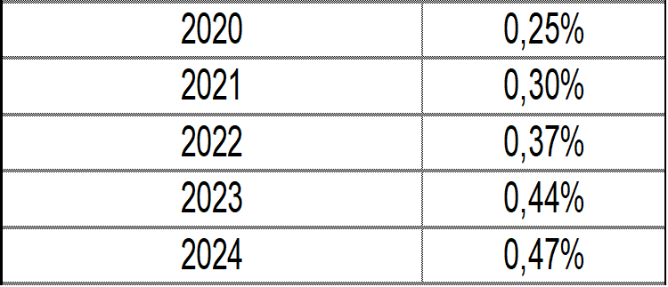

- Características Principales:

- De capital privado
- Afiliación voluntaria
- FGA Confía realiza una inspección a las entidades previa su incorporación al fondo y la aceptación del riesgo
- Monitoreo Mensual de Indicadores Riesgos: Liquidez, Cartera, Suficiencia, CAMEL ajustado y Solvencia
- Generación de alertas tempranas
- Cobro escalonado que va de 0,25% a un máximo de 0,47%
- Ahorros cubiertos: ahorros a la vista, a plazo, CDP, hasta por la suma establecida

- Metodología de Medición de Riesgos:

- IRL: Índice de riesgo de liquidez bajo el supuesto de entidad en marcha, con proyección de entradas y salidas de ahorro a la vista y a plazo, y dinámica de colocaciones de crédito.

- Análisis financiero discriminante: que determina que indicadores mejor determinan la quiebra de entidades, se usa para presentación la nomenclatura CAMEL.

- Análisis de Riesgo de Tasa de Interés: spread, relación activo productivo y pasivo con costo, Suficiencia de margen Financiero y sensibilidad a cambios en tasa de mercado.

- Riesgo de crédito: matrices de transición más indicadores líderes.

- LEGISLACIÓN DE SEGURO DE DEPÓSITOS Y RESOLUCIÓN BANCARIA EN COSTA RICA

En julio del 2019, el Banco Central de Costa Rica (BCCR) circuló para consulta de los actores del sistema financiero nacional, un borrador de proyecto de ley para la creación de un sistema de seguro de depósito. Lo anterior con el propósito de cumplir con los requisitos necesarios para que el país formara parte de la OCDE.

En ese primer borrador del proyecto de ley no se estaba considerando el Fondo de Garantía de Depósitos de las Cooperativas como un posible actor en el esquema de Seguro de Depósito A partir de esa fecha la gerencia general de FGA y la presidencia, en acompañamiento del consultor Sr. Javier Cascante, iniciaron una serie de reuniones con el BCCR, CONASSIF, la comisión de legisladores encargada de analizar los temas de OCDE y sus respectivos asesores.

En diciembre de 2019, una nueva versión del proyecto de ley (que se mantuvo hasta su aprobación), incorporó la figura del Fondo de Garantía de Ahorros creado por el sector cooperativo en el 2018.

Al respecto, la Ley aprobada (Ley 9816 Ley de Creación del Fondo de Garantía de Depósitos y de Mecanismos de Resolución de los intermediarios financieros, del 11 de febrero de 2020), estableció:

ARTÍCULO 5- Creación y objeto
Se crea el Fondo de Garantía de Depósitos, como un patrimonio autónomo cuyo fin es garantizar, hasta cierto límite, los depósitos que las personas físicas y jurídicas mantengan en las entidades contribuyentes, de conformidad con los términos y las condiciones establecidos en esta ley y la reglamentación aplicable. El Fondo de Garantía de Depósitos no estará sujeto a las disposiciones de la Ley 8653, Ley Reguladora del Mercado de Seguros, de 22 de julio de 2008.

Las cooperativas de ahorro y crédito que aporten a un fondo de garantía de depósitos que cubra a sus ahorrantes, en un monto igual o superior al que se establece en la presente ley, no tendrán que aportar al Fondo de Garantía de Depósitos objeto de la presente ley. Cualquier fondo existente o creado en el futuro por entidades financieras, con el mismo propósito, será regulado por el Conassif y supervisado por la Sugef. Para esos fondos, el Conassif dictará los reglamentos pertinentes para que cumplan con su propósito, tomando en cuenta las mejores prácticas en la materia y las disposiciones de esta ley. (el subrayado es nuestro)

ARTÍCULO 17: Contribuciones

Las entidades contribuyentes deberán aportar al Fondo de Garantía de Depósitos, al que se refiere el artículo 5 de la presente ley. El aporte anual de una entidad contribuyente no podrá exceder el cero coma quince por ciento (0,15%) de los depósitos garantizados por la entidad.
La contribución indicada se constituirá por lo siguiente:
a) El monto equivalente al cero coma uno por ciento (0,1 %) de los depósitos garantizados por la entidad y b) el restante cero coma cero cinco por ciento (0,05%) se tendrá como un máximo y se pagará conforme al nivel de riesgo de la entidad. Para tales efectos, el Conassif emitirá un reglamento en el que se determinará la contribución correspondiente, de acuerdo con el nivel de riesgo, teniendo en cuenta que la contribución será mayor cuanto mayor sea el riesgo.
La contribución indicada en el presente artículo es anual, se pagará de forma trimestral dentro de los diez días hábiles posteriores al final de cada trimestre. Los montos respectivos se determinarán sobre la base del promedio de los depósitos garantizados del último trimestre.
Las contribuciones deberán aportarse en colones. Para el caso de los depósitos en moneda extranjera, la contribución se realizará en dólares. La administración del Fondo deberá invertirlas conforme a las políticas aprobadas por el Conassif.

Estas contribuciones serán debitadas automáticamente por el Banco Central de las cuentas de reserva de las entidades contribuyentes. En el caso de las que carezcan de una cuenta de este tipo, por no estar obligadas a ello, deberán depositarlas conforme lo que determine la Administración del Fondo de Garantía de Depósitos.

La contribución al Fondo de Garantía de Depósitos y las contribuciones a los fondos, a los que se refiere el último párrafo del artículo 5 de la presente ley, serán consideradas como un gasto deducible del impuesto sobre la renta para efectos tributarios.
La certificación que expida la administración del Fondo, del monto de la deuda que lleguen a tener las entidades contribuyentes, tendrá carácter de título ejecutivo.

Como se explica más adelante, los elementos técnicos incorporados en los artículos anteriores de la Ley 9816 tienen incidencia directa en el modelo de negocio actual de FGA Confía, de ahí la necesidad de valorar un replanteamiento estratégico preservando los objetivos establecidos en el año 2017.

- Modelo Aplicado de Seguro de Depósitos bajo la Ley 9816

- EXPLICITO: se determina a través de Reglamentos de operación que serán aprobados por el CONASSIF y en lo administrativo por el Banco Central.
- CON COBERTURA A AHORRADORES: solamente se cubre a los depositantes en caso de liquidación de la entidad.
- MODELO DE ACTUACIÓN: “Pay Box” o Pago a Ahorrantes ya que en caso de declararse la resolución de la entidad y por lo tanto, dado su inviabilidad, proceder a la liquidación de la misma. Para ello, el fondo realizará el pago de la cobertura por ahorrante hasta por el límite de suma establecido. Parte del modelo de actuación del seguro de depósitos es la administración eficiente del patrimonio del fondo, lo anterior para rentabilizar, bajo un modelo prudencial, las aportaciones y aumentar el tamaño del fondo. En este sentido, se ampara al funcionamiento clásico de una red de seguridad financiera, en donde el Banco Central, el CONASSIF y la SUGEF juegan un rol importante en los pilares de regulación prudencial, supervisión eficaz, prestamista de última instancia y resolución de entidades.

- Reservas

- El aporte anual de una entidad contribuyente no podrá exceder el cero coma quince por ciento (0,15%) de los depósitos garantizados por la entidad

- Una porción equivalente al dos por ciento (2%) del total de los pasivos sujetos a encaje o a reserva de liquidez de las entidades contribuyentes, se utilizarán para cubrir los depósitos garantizados cuando los demás recursos del respectivo compartimento del Fondo sean insuficientes para ello y hasta por el monto del faltante.

- La administración del Fondo de Garantía de Depósitos podrá contraer pasivos procedentes de las siguientes fuentes, para el cumplimiento de las funciones del Fondo: a) Créditos o líneas contingentes otorgadas por entidades nacionales o internacionales u otras instituciones, conforme lo autorice el Conassif. b) Bonos u otros títulos de deuda emitidos por el Fondo de Garantía de Depósitos. Estas emisiones tendrán el mismo tratamiento ante la Superintendencia General de Valores que aquellas cuyo emisor es el Ministerio de Hacienda o el Banco Central

Un aspecto importante es que las alternativas de financiamiento y apoyo a la reserva para atender el pago de obligaciones solo quedó establecida para el Fondo de Garantía de Depósitos, no para otros sistemas de seguro de depósito como el caso de FGA Confía.

- Costo y Cobertura

El monto equivalente al 0,1% de los depósitos garantizados por la entidad y el restante 0,05% se tendrá como un máximo y se pagará conforme al nivel de riesgo de la entidad.

Para tales efectos, el CONASSIF emitirá un reglamento en el que se determinará la contribución correspondiente, de acuerdo con el nivel de riesgo, teniendo en cuenta que la contribución será mayor cuanto mayor sea el riesgo.

La cobertura máxima es de 6.000.000 colones por ahorrante por entidad.

- Características Principales:
- De caracter público.
- Afiliación obligatoria.
- No hay nspección previa a la aceptación del riesgo.
- Cobro de 0,15% máximo anual.
- Ahorros cubiertos: ahorros a la vista, a plazo, CDP, hasta por la suma establecida.
- Inembargable.

Para mayor comprensión, la tabla siguiente presenta un resumen comparativo del modelo establecido en el estatuto de FGA Confía y el establecido en la Ley 9816.

- Costo de Administración

Según el artículo 27 de la Ley 9816, el Banco Central de Costa Rica, como administrador, cobrará los servicios prestados al Fondo. Los gastos anuales de administración y operación del Fondo estarán determinados por un presupuesto elaborado por el Administrador del Fondo y aprobado por la Junta Directiva del Banco Central. El presupuesto no podrá exceder el 7,5% de la suma anual de las contribuciones.

Como se observa de la tabla siguiente, el modelo de financiamiento de FGA Confía, supone un escalonamiento de aportación de parte de sus asociadas que iniciaba con un 0,25% en el año 2020 hasta llegar a un 0,47% en el año 2024. A partir de ese momento, se ofrecería una cobertura de 6.250.000 colones.

Lo anterior implica que con aportaciones del 0,15% que establece la Ley 9816, FGA Confía no podría alcanzar en un plazo relativamente corto, las reservas suficientes para asumir el compromiso de cobertura planteado en su estatuto y tomaría entre 18 y 20 años acumular la reserva requerida

Por otra parte, la Ley 9816 estableció la posibilidad de que el seguro de depósitos administrado por el Banco Central, creado, tuviera la posibilidad de acceder a diversos mecanismos de financiamiento, situación que no es aplicable para FGA Confía.

Otro de los elementos diferenciadores y que son relevantes para la viabilidad del modelo de FGA Confía establecido en su estatuto, son los relacionados con las consideraciones tributarias y de embargabilidad que establece la Ley 9816. En este aspecto, la ley solo dejó establecido la deducibilidad del impuesto sobre la renta y la inembargabilidad para el fondo de seguro de depósitos que administrará el BCCR.

Las anteriores consideraciones legales afectan evidentemente el modelo de negocio de FGA Confía que se resumen en los siguientes aspectos:
- Obligatoriedad, a partir de la vigencia de la ley, para que en caso de que una entidad asociada sea liquidada por orden del CONASSIF, se tenga que pagar la cobertura del seguro sin contar FGA Confía con las reservas suficientes para atender las obligaciones que demanda la Ley 9816. Recuérdese que en el modelo de negocio planteado por FGA Confía se requieren de 18 a 20 años para poder tener las reservas suficientes para afrontar cualquier eventualidad de pago de seguro de depósitos.

- Ausencia de acceso de financiamiento en caso de tener que asumir la obligación de seguro de depósito.

- Imposibilidad de que FGA Confía goce de los beneficios tributarios y de inembargabilidad que si dispone el Fondo de Seguro de Depósitos creado por la Ley 9816.

- Imposibilidad técnica de asumir el compromiso de cobertura con el costo de aportación que establece la ley. Lo anterior hace que para cualquier cooperativa, el seguro de depósito creado por FGA Confía es más oneroso que el establecido bajo la Ley 9816.

Sin embargo, una de las bondades que el modelo de FGA Confía presenta y que la Ley 9816 no incluye explícitamente en su diseño, por razones obvias ya que se trata de un sistema de seguro de depósito, es la posibilidad de actuación temprana mediante el fondo por medio de apoyos financieros.

En un modelo tradicional de red de seguridad financiera, el modelo de atención temprana descansa en las acciones que realiza el supervisor financiero (SUGEF) en las entidades bajo su perímetro de actuación. Bajo un esquema de regulación y supervisión prudencial, se generan las acciones necesarias para que las entidades supervisadas apliquen medidas correctivas para garantizar su solvencia y liquidez y superar eventuales problemas en la estabilidad de la entidad. Evidentemente, la efectividad de estas acciones supervisoras se sustentan en la existencia de un marco legal y regulatorio adecuado y un modelo de supervisión prospectivo y oportuno.

Por otro lado, bajo la tesitura de una red de seguridad financiera, la figura de prestamista de última instancia (labor que recae en el Banco Central), juega un rol fundamental para garantizar la liquidez del sistema financiero. Es así que, por medio del “Reglamento para las Operaciones de Crédito de Última Instancia en moneda nacional del Banco Central de Costa Rica” (aprobado en abril de 2018 y cuya última actualización es de abril de 2020), se establecen las condiciones de este tipo de financiamiento.

Conviene mencionar que las cooperativas de ahorro y crédito no tienen acceso a este tipo de financiamiento, en sus modalidades crédito de apoyo de liquidez y crédito de redescuento. Pueden acceder a los préstamos de emergencia, sin embargo, este tipo de facilidad crediticia aplica para entidades que estén intervenidas por el CONASSIF con un plan de salvamento que se considere viable a criterio de la SUGEF.

Por lo anterior, es posible concluir que existe una oportunidad para fortalecer la estabilidad y robustez del sistema cooperativo de ahorro y crédito, a partir del funcionamiento de algún esquema que cumpla funciones similares de prestamista en etapas tempranas de deterioro, aspecto que el marco institucional de red de seguridad financiera en Costa Rica no contempla actualmente.

Nótese que el planteamiento mencionado en el párrafo anterior es totalmente consecuente con las ideas originadoras de la Sociedad Cooperativa de Liquidez, R.L., manifestadas por el propio sector cooperativo en el año 2007.

Es por ello, que el planteamiento técnico que se sugiere analizar dada la reciente aprobación de la Ley 9816, es modificar el modelo de negocio de FGA Confía para enfocarlo, entre otras cosas, en aspectos como los siguientes:
- Protocolos de operación en etapas tempranas de deterioro de sus asociadas.
- Servicios de análisis de riesgos con una connotación prospectiva.
- Apoyos financieros para sus entidades asociadas para atender situaciones coyuntarales de crisis.

- Nuevo Modelo de Negocio:
FONDO DE ESTABILIDAD COOPERATIVA

- Introducción

La fortaleza de un sistema financiero se sustenta en la existencia de una institucionalidad que permita mantener la confianza de los ahorrantes y depositantes en las entidades de intermediación financiera.

Uno de los elementos necesarios para alcanzar este objetivo es la existencia y buen funcionamiento de la red de seguridad financiera. Como se indicó, la red de seguridad financiera es un ecosistema para prevenir riesgos sistémicos en el mercado en donde confluye el accionar de los reguladores y supervisores, el prestamista de última instancia, la existencia de un sistema de seguro de depósitos y la existencia de mecanismos de resolución bancaria.

Complementario a ello, es deseable que existan otros mecanismos que apoyen a dicho ecosistema. El objetivo de esta otra institucionalidad se basa en cómo fortalecer las actuaciones tempranas aún más, precisamente cuando se observan síntomas de deterioro en el sistema financiero. Lo anterior, evita la profundización de crisis con sus consecuentes efectos en la estabilidad del sistema financiero.

El sistema cooperativo de ahorro y crédito no está exento de las situaciones de riesgo expuestas. Dichas entidades, tienen el mismo desafío por mantener la confianza pública y contribuir a la estabilidad del sistema.

No es suficiente que se avance solamente en instaurar modelos de buen gobierno corporativo para contar con una estructura financiera propia y fuerte, sino que se hace necesario complementar la red de seguridad financiera que provee la institucionalidad costarricense, con acuerdos y mecanismos privados y sectoriales que persigan proteger los ahorros y el capital de los asociados. Se debe además recordar que el sector cooperativo de ahorro y crédito opera en un sistema financiero con una preponderancia cada vez mayor, por ello, su funcionamiento y actuación tiene importancia pública relevante.

En el mundo y especialmente en Europa, los sistemas financieros cuentan con mecanismos de apoyo adicionales en la red de seguridad financiera, que les permite fortalecer su gestión, credibilidad y especialmente prevenir crisis sistémicas.

La protección de capital en las empresas surge de la responsabilidad que tienen los Administradores de gestionar adecuadamente los activos creados con las inversiones de los dueños con el fin de contar con una estructura de buena calidad y rentabilidad. Se menciona la protección del capital, porque al final del ciclo de las decisiones, cualquier falla en la calidad de los activos, tiene sus efectos en el capital de los socios, que en el caso de la actividad financiera obliga a estos a responder por las obligaciones con terceros, aún estos sean los mismos socios en su doble calidad de aportantes y depositantes

Dado lo anterior, se propone la creación de un Fondo de Estabilización Cooperativo (FEC), como mecanismo complementario a la red de seguridad financiera existente en Costa Rica, lo cual se estima fortalecerá al sistema cooperativo de ahorro y crédito y principalmente, a sus asociados.

- Objetivos

El FEC debe buscar promover la estabilidad financiera y la cooperación en el sector cooperativo a través de mecanismos de apoyo financiero, estrategias de recuperación y la creación de servicios para el mejoramiento y eficiencia de las afiliadas.

Además, deberá fortalecer la gestión y facilitar la toma de decisiones por medio generación y análisis de información de la entidad y la aplicación de datos en modelos financieros prospectivos.

Un aspecto importarte es que el FEC debe operar de manera auto sostenible. O sea, no es un fondo de libre disposición para apoyar entidades en problemas financieros, Por lo anterior, el FEC debe regirse con un marco de gobierno corporativo que promueva la independencia técnica de sus decisiones, la transparencia, la gestión de los conflictos de interés y la rendición de cuentas.

- Beneficios

- Fortalecer la confianza en las entidades afiliadas por parte de sus asociados e inversionistas con el objetivo de reducir sus primas de riesgo al contar con un sistema preventivo de primera instancia.
- Apoyar al sector cooperativo de ahorro y crédito con un mecanismo financiero complementario para la atención de necesidades de liquidez y atención de crisis.
- Ser un mecanismo de naturaleza privada en beneficio de sus asociadas que no hace intermediación financiera y brinda economías de escala.
- Entregar productos de análisis de riesgo de valor agregado para las entidades asociadas.
- Proveer asistencia técnica para procesos de fusión, adquisición, estructuración de deuda y emisión de títulos valores
- Prevenir el riesgo de contagio.
- Facilitar el acceso al fondeo con condiciones crediticias eficientes que hoy el sector cooperativo no tiene para la atención de primera instancia.

- Características

- Naturaleza privada
- Financiado con aportes de capital de los asociados y contribuciones mensuales en función de los activos de las entidades asociadas.
- Existencia de independencia en su operación con un Gobierno Corporativo adecuado que gestione de forma correcta los conflictos de interés.
- Brinda cobertura directamente a la CAC.
- Mecanismo complementario en la red de seguridad financiera.
- Con límite de acción según el patrimonio constituido.

- Alcances Posibles

- Apoyos para fortalecimiento de liquidez.
- Servicio de análisis con un enfoque de seguimiento y alertas tempranas.
- Servicios de debida diliegencia para adquisiones y fusiones de CACs, emisión de deuda, títulos valores
- Apoyos para proyectos de expansión e innovación tecnológica
- Gestión de fuentes de fondeo internacional

- Funcionamiento

El Fondo de Estabilidad proporciona asistencia financiera a las cooperativas que experimenten problemas de liquidez, por medio de préstamos, garantías o adquisición de activos a valor de mercado, que figuren en el balance de la cooperativa.

Su objetivo es apoyar a las instituciones financieras en momentos de crisis y reducir los problemas de contagio que podrían provocar una crisis sistémica.

Funciona para beneficio de sus aportantes y en donde existe una alta probabilidad de continuidad del negocio, mediante condiciones preestablecidas de admisibilidad y de participación.

  - Aspectos Relevantes para su buen funcionamiento:
- Existencia y cumplimiento de un proceso de admisibilidad por parte de los participantes.
- Obligatoriedad de sus asociados de entrega oportuna de información periódica.
- Debe tener la capacidad de solicitar garantías financieras o reales por los apoyos a ofrecer.
- Establecemiento de medidas correctivas en los beneficiarios para minimizar problemas de riesgo moral y de liquidez futuros.
- Definición técnica para cada apoyo financiero, el monto de la cuantía que se podrá utilizar y sus condiciones.
- Políticas de colocación e inversiones establecidas técnicamente, que gestionen adecuadamente los riesgos financieros y no financieros y los conflictos de interés.
- Cuando se utilice el Fondo de Estabilización, el mismo debe restituirse ya sea por el beneficiario o por el resto de los aportantes.

- Costo
Las cooperativas incorporadas al sistema pagarán una comisión o FEE anual de 0,035% escalonado hasta 0,050%, calculado sobre la misma base de cálculo del BCCR.

El porcentaje de la comisión podrá ser diferenciado con base al riesgo implícito de cada cooperativa, lo cual será determinado por los órganos técnico y director del Fondo.

El monto de aportación se calcula en base a la información del último corte de estados financieros y su pago se realiza en forma trimestral.

- Cobertura
La cobertura está limitada al patrimonio del Fondo, sin embargo, el Fondo puede adquirir financiamientos que le permitan generar una mayor cobertura, siempre que este endeudamiento sea técnicamente viable.

Los límites de los apoyos deberán establecerse mediante estudios técnicos que se realizarán como parte de las evaluaciones técnicas requeridas para la modificación integral del estatuto y los reglamentos correspondientes.

- PROYECCIONES FINANCIERAS

- SUPUESTOS GENERALES DE PROYECCIÓN:

A continuación, se presentan las proyecciones financieras de FGA Confía bajo distintos escenarios.

Es importante indicar que debido a la coyuntura en la que se prepararon estas proyecciones, los supuestos aquí indicados deberán de revisarse conforme nueva información esté disponible.

- Tasa de rentabilidad de los recursos

Se considera para los años 2021 y 2022 que los recursos administrados en el fondo obtendrán rentabilidades similares a los retornos obtenidos en las inversiones actuales. A partir del año 2022 se supone una rentabilidad neta del 8% (basado en la curva soberana vigente al momento de hacer este informe).

Este rendimiento supone un promedio ponderado de las actividades de inversión de cartera y rendimientos obtenidos de la actividad de apoyos financieros.

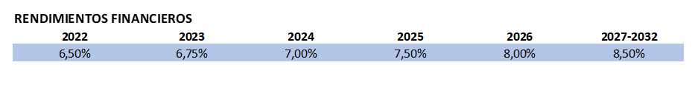

- Gasto Administrativo

La proyección del gasto de realizó en cuatro fases:
- Fase 1: consistió en ajustar el gasto para el periodo 2020 de acuerdo con los datos reales a agosto 2020
- Fase 2: para 2021 se hizo aumentar el gasto 3% considerando el gasto mensual real entre enero y agosto de 2020
- Fase 3: para 2022 se consideró la estructura administrativa a Febrero 2020 más un recurso contable adicional y se hizo crecer el gasto al 3%
- Fase 4: aumento general del gasto del 4%, directamente relacionado con la inflación.

- Costo de Afiliciación

- Comisión de afiliación:
Se acordó en el Consejo de Administración del 2 de marzo que la comisión fuera del 0,05%, bajo un plantemiento escalonado que permita el crecimiento del fondo y la atención de los efectos causados por la pandemia del COVID
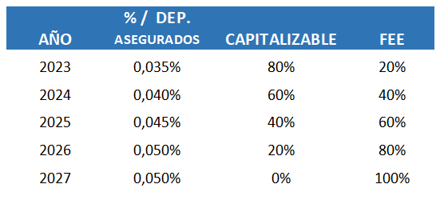
- ESCENARIO DE PROYECCIÓN

Proyección del costo Anual por CAC:
Tomando como base de cálculo las sumas aseguradas con la misma fórmula del BCCR:
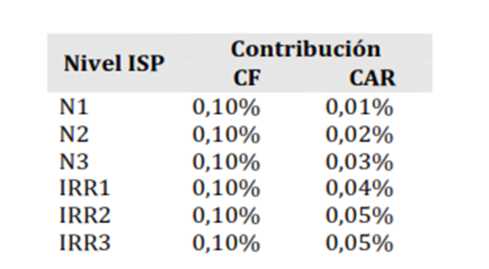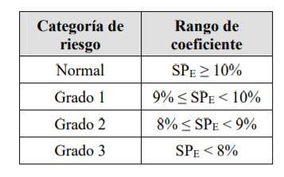

Se estima un aporte anual de:
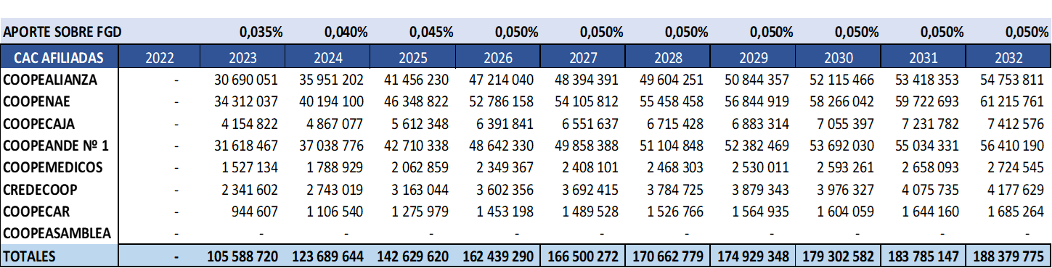

Supuestos específicos:
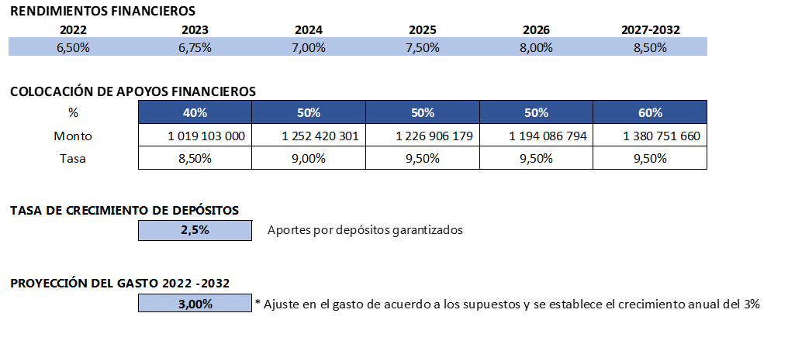

Proyección Financiera a 10 años:
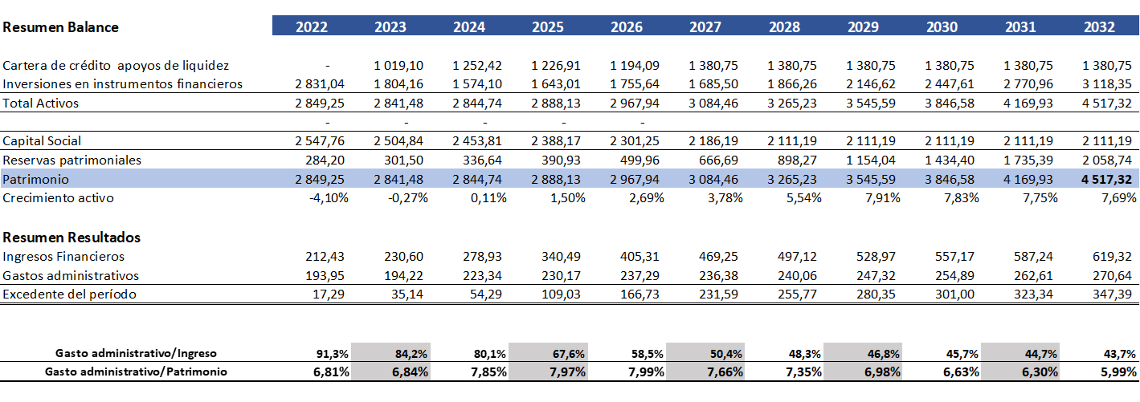

Rentatbilidad:
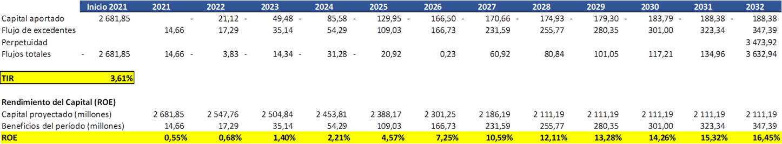

- CONCLUSIONES

El principal activo de un sistema financiero es la confianza que los ahorrantes, depositantes, inversionistas y público en general, tengan en las entidades que allí participan, sin ese elemento, los mercados financieros probablemente no existirían.

Erróneamente se puede pensar que esta responsabilidad de crear un ecosistema de confianza recae exclusivamente en instancias reguladoras y supervisoras del sistema financiero, por ejemplo, el BCCR, el CONASSIF o las Superintendencias. La realidad es que la industria financiera cumple un rol fundamental en generar confianza no solo desde el punto de vista de la disciplina de mercado y su buen Gobierno Corporativo que debe regir su comportamiento, sino también creando infraestructuras de prevención y protección ante riesgos a los que se enfrenta el sistema financiero.

Es claro que en la medida que los mercados financieros operen bajo estos lineamientos prudenciales estarán mejor preparados para enfrentar episodios de crisis que al final de cuentas a quienes terminan afectando es a los usuarios de los servicios financieros.

Es por ello relevante la visión del sector cooperativo de crear y operar mecanismos como los mencionados en este documento que buscan apoyar a las cooperativas y, por ende, a los asociados, ante situaciones de crisis. Si bien es cierto, la nueva Ley 9816 relacionada a temas de seguro de depósito y resolución bancaria indudablemente fortalecen la red de seguridad financiera de Costa Rica, la propuesta de crear un Fondo de Estabilidad Cooperativa (FEC), constituye un robustecimiento a dicha red de protección, al brindar cobertura ante la liquidación de entidades por medio del BCCR y la cobertura de las etapas tempranas del deterioro con un fondo complementario de estabilidad.

Lo anterior, por las siguientes razones. En primer lugar, existe un vacío en la legislación financiera en materia de prestamista de última instancia para el sector cooperativo de ahorro y crédito, que, si bien es cierto, no será resuelto totalmente por el funcionamiento del FEC, definitivamente si apoyará al sector en situaciones de crisis que le pueden aquejar.

En segundo lugar, el compromiso del FEC de garantizar un funcionamiento independiente y apegado a las mejores prácticas de gestión, permite augurar su sostenibilidad a lo largo del tiempo. Este elemento es clave para generar confianza no solo para quienes están asociados al FEC, sino también para todo el sector financiero (reguladores, supervisores, depositantes, ahorrantes e inversionistas).

En tercer lugar, más que un simple fondo de recursos para apoyos financieros, este tipo de organizaciones ayudan a fortalecer los análisis técnicos no solo de las organizaciones asociadas, sino también del entorno al que se enfrentan. Acá el desafío de realizar análisis prospectivos y prudenciales por parte del FEC, sin duda alguna, elevará la calidad de la discusión sobre los riesgos que enfrentan las cooperativas y permitirá márgenes de actuación de respuesta más eficaces.

Por las razones apuntadas se estima que la operación de un fondo como se ha concebido en este documento constituye un aporte valioso que evidentemente maximizará su valor agregado en la medida que cada vez mayores asociados participen de él.

Bajo este hilo conductor, se estima que plantear un nuevo giro de negocio para FGA Confía hacia un fondo de estabilidad, dada la reciente aprobación de la Ley 9816, va en la dirección correcta para cumplir y consolidar los objetivos planteados por un grupo de cooperativas de ahorro y crédito hace ya más de una década.

